Exercices : Je sais lire écrire et représenter les fractions.

FRACTIONS |  | REPRESENTATIONS
 | deux tiers |  | 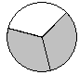
 | trois cinquièmes |  | 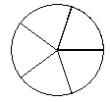
 |  |  | 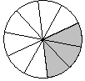
 |  |  | 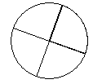
 |  |  | 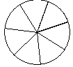
 | trois huitièmes |  | 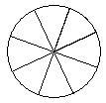

Ecris les fractions en toutes lettres Ecris les fractions en chiffres

=> quatre sixièmes :
=> un tiers :
=> cinq huitièmes :
=> trois demis :
=> douze quinzièmes :

Fractions |  |  |  | Représentations
 | < 1 | = 1 | >1 | Représentations
 | …………………. |  |  | 
        